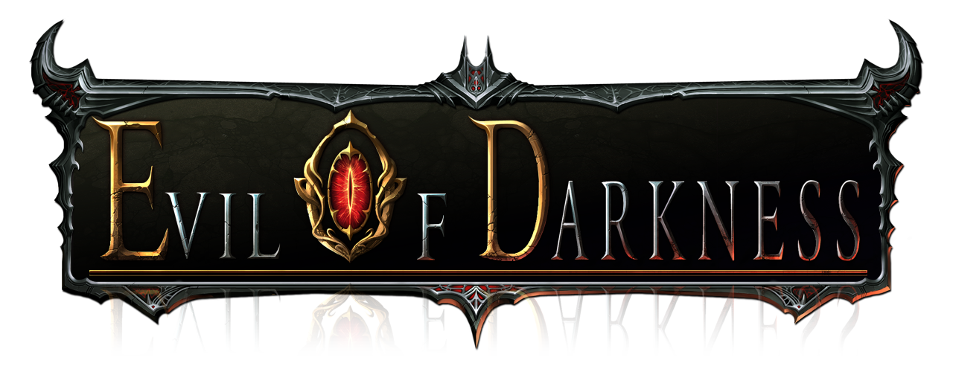

|  |
| --- |
| 파츠 시스템 |

* 초안

|  |  |  |  |  |  |
| --- | --- | --- | --- | --- | --- |
| 작성 자 | 배상기 | 작성 일 | 2014.12.01 | 문서 명 | 파츠 시스템 |

* 수정

|  |  |  |  |  |  |
| --- | --- | --- | --- | --- | --- |
| 수정 자 | 배상기 | 수정 일 | 2014.12.02 | 수정 내용 | 액세서리 내용 추가 |
| 수정 자 | 배상기 | 수정 일 | 2014.12.03 | 수정 내용 | 강화 / 판매 / 내용 추가 |

기획의도

* 1. 캐릭터의 다양한 파츠로 유저들에게 파밍욕구와 재미를 제공

# 파츠 아이템 관리 위치

* 가방

# 리소스 구성

1. 파츠는 총 8부위로 구성
2. 모든 클래스는 같은 구조의 파츠를 구성한다.

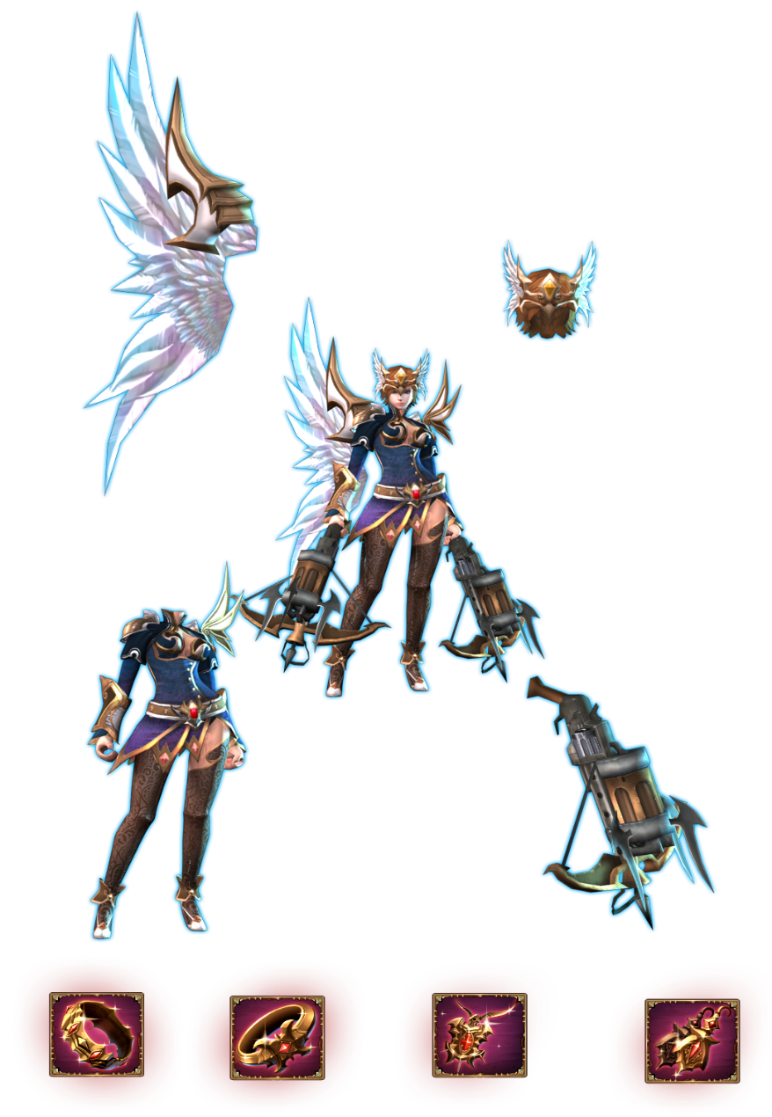

|  |  |  |  |  |  |
| --- | --- | --- | --- | --- | --- |
|  | 종류 | 메쉬 정보 | 버서커 | 데몬헌터 | 아칸 |
| 1 | 무기 | 단일 메쉬 | 대검(양손) | 석궁(쌍수) | 챠크람(양손) |
| 2 | 갑옷(몸통) | 스키닝 메쉬 | - | - | - |
| 3 | 투구(머리카락) | 스키닝 메쉬 | - | - | - |
| 4 | 캐릭터 고유 파츠 | 스키닝 메쉬 | 망또 | 날개장식 | ?? |
| 5 | 목걸이 | 없음(아이콘) | 공통 | 공통 | 공통 |
| 6 | 반지 | 없음(아이콘) | 공통 | 공통 | 공통 |
| 7 | 팔찌 | 없음(아이콘) | 공통 | 공통 | 공통 |
| 8 | 귀걸이 | 없음(아이콘) | 공통 | 공통 | 공통 |

☞단. 쌍수 캐릭터의 경우 하나의 무기가 양손에 하나씩 붙어야 된다.

* + 1. 현재 쌍수캐릭터는 데몬헌터 한종류이다.)

1. 무기가 붙어야하는 부분의 Dummy 는 작업자가 지정해 줄 수 있게끔 구현함.

* 쌍수캐릭터가 있으니 쌍수의 Dummy 두 쌍도 등록할 수 있게끔 요청

1. 장비류(무기, 갑옷, 투구, 고유파츠)를 다른 장비로 갈아입으면 3D 비주얼도 같이 변화한다.
   1. 아이템에 붙은 능력치가 캐릭터 능력치에 합산된다.
2. 액세서리류(목걸이, 반지, 팔찌, 귀걸이)는 3D 모델이 존재하지 않는다
   1. 아이콘으로만 착용 / 해제 등의 행위를 한다
   2. 아이템에 붙은 능력치가 캐릭터 능력치에 합산된다.
3. 장비 착용제한 조건
   1. 클래스
   2. 캐릭터 레벨

# 등급

1. 4가지 등급 구성 : 일반, 매직, 레어, 전설
2. 등급은 최초 획득 한 등급으로 고정(제련등등의 장치로 등급이 사승하거나 하는건 없음)
3. 등급에따라 변하는 비주얼

|  |  |  |  |
| --- | --- | --- | --- |
|  | 3D | Icon | 이름 폰트 색상 |
| 일반 | No | 백그라운드 흰색 | 흰색 |
| 매직 | No | 백그라운드 파랑 | 파랑 |
| 레어 | No | 백그라운드 노랑 | 노랑 |
| 전설 | No | 백그라운드 보라 | 보라 |

1. 등급에 따른 아이콘 구성

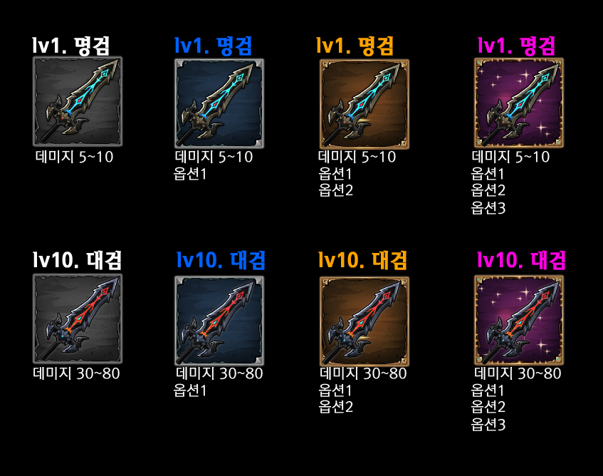

위 그림과 같이 아이템의 비주얼 아이콘은 등급상관없이 항상 똑같고 백그라운드가 등급에 따라 다른 백그라운드를 갖는다.

# 능력치(Stat) 구성

1. 파츠아이템은 해당 부위가 가지고 있는 기본 Stat 가 존재

|  |  |
| --- | --- |
| 무기 | Min ~ Max 데미지값 |
| 갑옷(몸통) | 방어력 |
| 투구(머리카락) | 방어력 |
| 캐릭터 고유 파츠 | 방어력 |
| 목걸이 | 없음 |
| 반지 | 없음 |
| 팔찌 | 없음 |
| 귀걸이 | 없음 |

* 1. 파츠아이템의 기본 Stat는 등급에 따라서는 변화가 없다(아래그림참고)
  2. 파츠아이템의 기본 Stat는 착용레벨수위에 따라 변한다. (아래그림참고)



1. 등급별로 더 많은 수의 추가 능력치(Option)를 가지게 된다.

|  |  |
| --- | --- |
|  | 옵션(추가 능력치) 수량 |
| 일반 | 0 |
| 매직 | 1 |
| 레어 | 2 |
| 전설 | 3 |

옵션에 대한 내용은 내용이 광범위하므로 “아이템 옵션” 문서에서 다루겠다.

# 강화

1. 강화는 장비류 아이템에만 적용된다.
   1. 무기, 갑옷, 투구, 캐릭터 고유 파츠
   2. 액세서리는 강화되지 않는다.
2. 강화최대레벨은 “5”로 설정한다.
3. 강화효과는 기본 능력치를 상승 시켜준다.
   1. 아이템에 추가로 붙은 옵션들은 강화를 해도 수치가 변하지는 않는다.
4. 강화비용
   1. 골드 - 아이템의 착용레벨 / 아이템레벨에 따라 증가
   2. 재물아이템 - 파츠형 아이템 8종 전부(즉. 버리게될 아이템)
      1. 모든 아이템에는 각각의 고유경험치(가치)를 갖게되고 재물로 사용될 때 이 경험치를 사용하게 된다.
5. 강화 방식
   1. 강화할 수 있는 아이템에는 강화에 필요한 경험치가 존재한다.(레벨별로 다름)
   2. 강화될 아이템에 재물아이템을 부여한다.
   3. 한번 강화할 때 최대 5개의 재물 아이템을 선택 할 수 있다.
   4. 부여하는 재물 아이템의 고유경험치가 합산되어 강화할 아이템에게 흡수된다.
   5. 재물로 사용된 아이템은 그대로 소멸된다.
6. 강화 UI

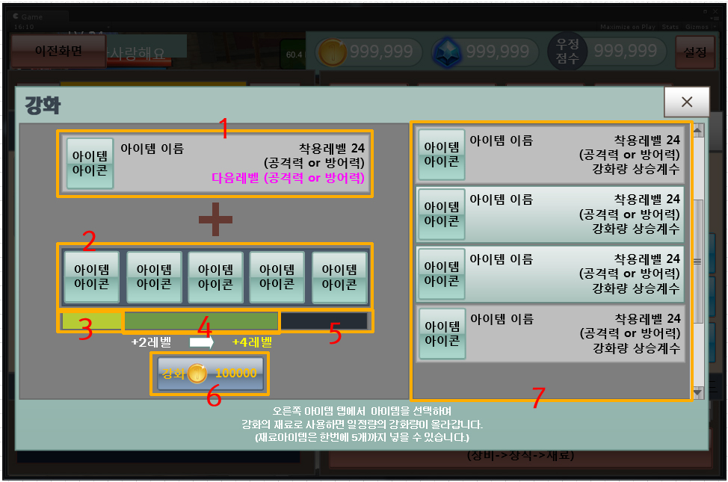

1. 강화할 아이템
2. 재물아이템 등록 슬롯 – 한번에 5개까지 가능
3. 강화할 아이템의 보유 경험치
4. 재물아이템으로 인한 경험치 상승량 미리보기 프로그레스바
5. 경험치 잔량
6. 강화에 필요한 골드 비용
7. 재물로 사용할 수 있는 아이템 리스트

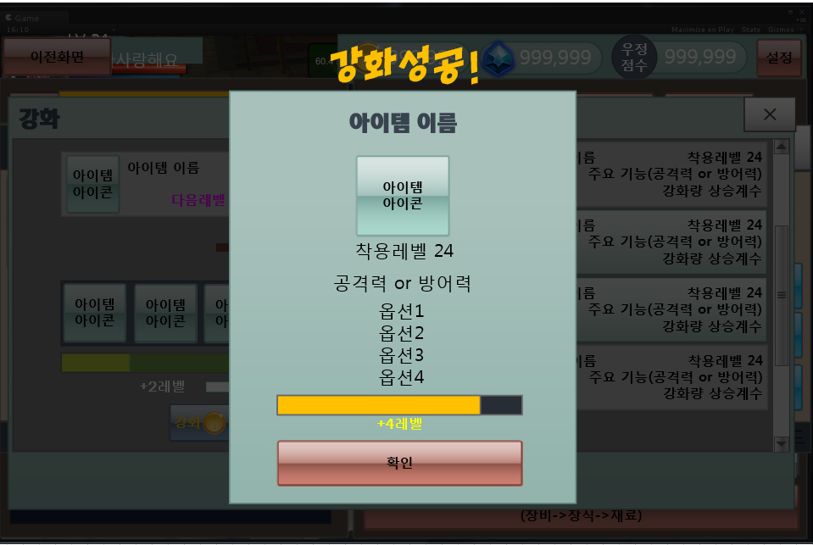

1. 강화 성공 UI
   1. 성공한 아이템의 정보를 보여준다.
      1. 보여줄 정보의 내용으로는 위 그림과 같다.
   2. 해당 UI 가 오픈될 때 연출이펙트UI 도 같이 뿌려진다.

* 강화 UI 의 디테일한 구현 내용은 구두로 전달하겠다.(1분만 말하면 되는걸 1시간 작성…)

# 구매 / 판매

1. 아이템각각의 판매 가치에 따라 골드에 판매된다.
   1. 아이템 테이블 필드에 “판매가” 필드 존재
2. 종합 상점에서 장비 / 액세서리 뽑기권을 구매후 사용하여 구매
   1. 구매는 가챠시스템이다.
   2. 특별히 장비를 위한 상점이 존재하지 않는다.

# 하나의 파츠를 구성하는 요소들 정리.

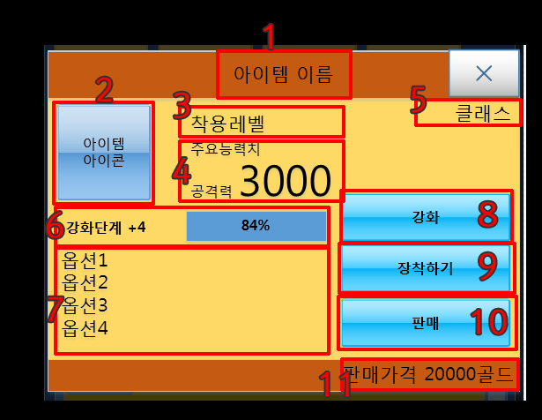

1. 이름
   1. 아이템의 이름과 폰트 색상으로 등급을 구분함
2. 아이콘
   1. 아이템의 아이콘과 아이콘 백그라운드 색상으로 등급을 구분함
3. 착용에 필요한 레벨
4. 기본 stat
5. 착용할 수 있는 클래스
6. 현재 강화 진행수준 표현
7. 옵션의 수량과 내용
8. 강화가 가능한지 여부
9. 장착하기가 가능한지 여부
10. 판매가 가능한지 여부
11. 판매가격

# 비주얼 체인지

# 아이템 개조